***Дата: 31.10.22 Клас: 5-Б (1 гр.)***

***Укр.мова Вч.: Харенко Ю.А.***

**Тема: Аналіз контрольної роботи**

**Мета:  навчальна**: повторити й закріпити знання учнів з теми «Лексикологія». удосконалювати вміння школярів виконувати мовні й мовленнєві завдання, працювати самостійно;**розвивальна:** розвивати логічне мислення, усне й писемне мовлення, навички самоконтролю, збагачувати словниковий запас; **виховна:** виховувати увагу до слова; пильність, наполегливість у на­вчанні.

Хід уроку:

1. Пригадаймо!

Перегляньте правила, повторіть їх.

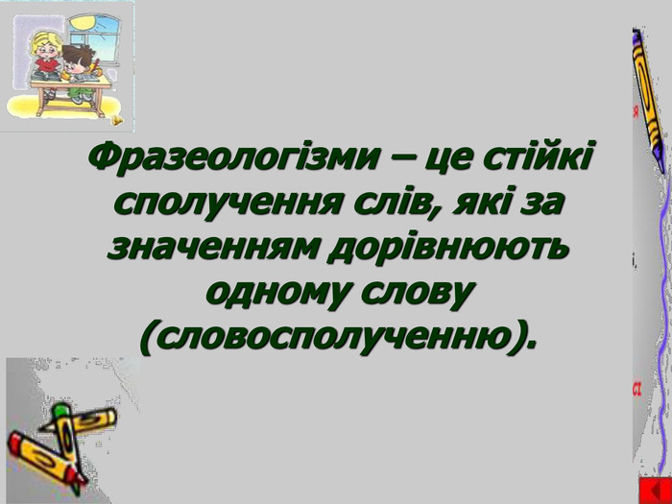

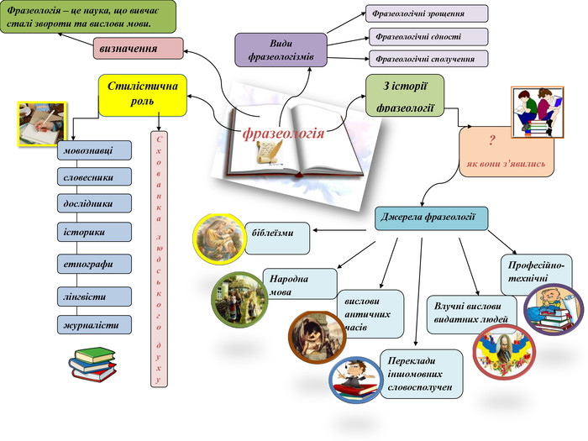

1. **Словниковий диктант.**

*Запишіть слова за частинами мови: іменник, прикметник, дієслово, прийменник. Слова кожної частини мови запишіть у окрему колонку.*

***Сміється, у, зелений, бринькати, весна, вогняний, літечко, над, дощ, морозить, відлітають, жовтіють, в, сотня, жовтогарячий, балакучий, за, сонечко, мріяти, говорити, веселка, з-над.***

1. **Вправа. Випиши фразеологізми у зошит.**

*Пекти хліб, пекти пироги, пекти раки, сіяти зерно, сіяти грішми, свій зошит, сам не свій, дав цукерку, дав слово, руки в кишенях, не по кишені, .маленька долоня, як на долоні.*

1. **Вправа. Прочитай біблійні крилаті вислови. Поясни, як ти їх розумієш (усно).**

*Нема нічого таємного, що не стало б явним. Не хлібом єдиним живе людина. Хто копає яму для ближніх своїх, той сам упаде в неї.*

1. **Домашнє завдання.**

Фото виконаних вправ надати на перевірку.